Відокремлений структурний підрозділ «Волинський фаховий коледж

Національного університету харчових технологій»

Лабораторна робота №6

**«Веб програмування»**

Виконав: ст. гр. ІПЗ-41

Мороз Б.С.

Перевірив: викладач

Ройко О.Ю.

Луцьк, 2021

**Хід роботи:**

Виконуючи цю лабораторну роботу я зареєстрував хостинг та домен.

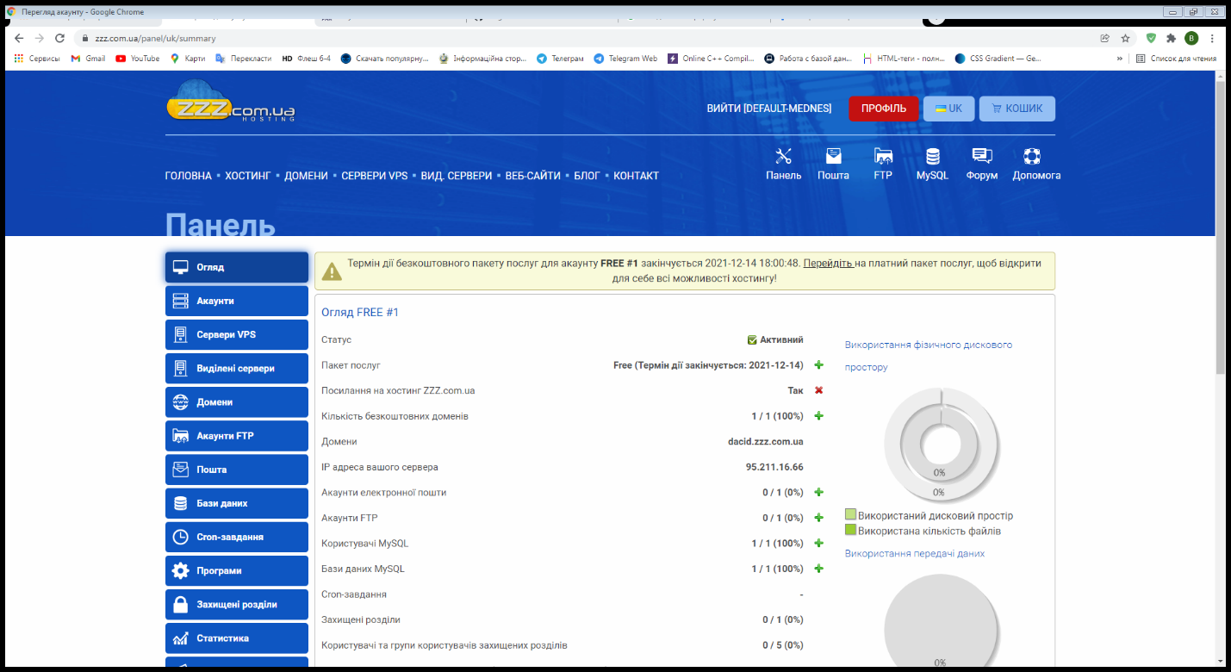

Потім установив на локальний сервер Wordpress.

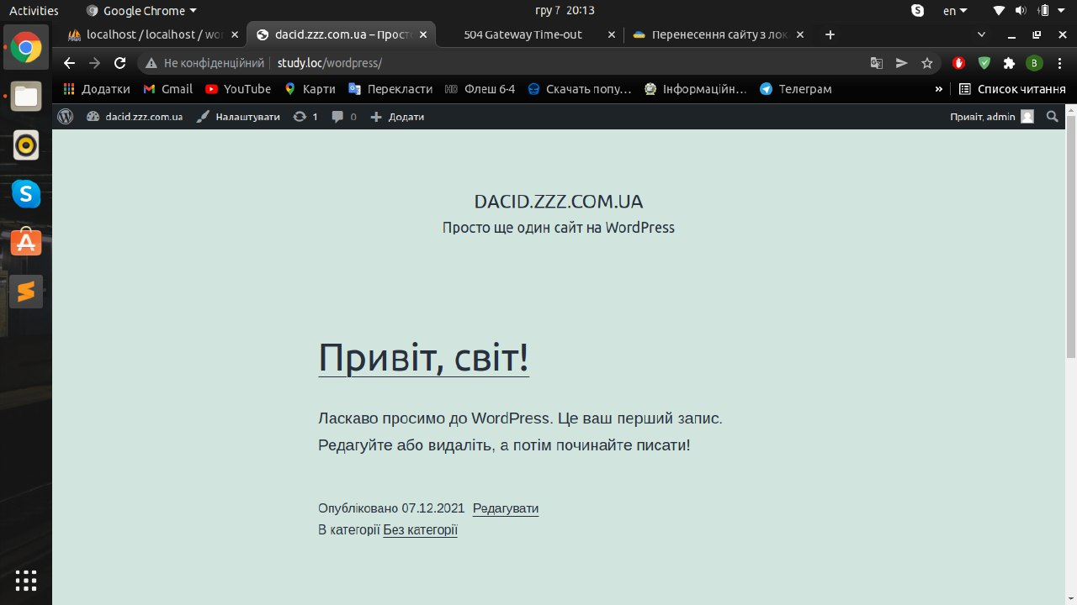

Завантажив усі файли з локалки на хостинг.

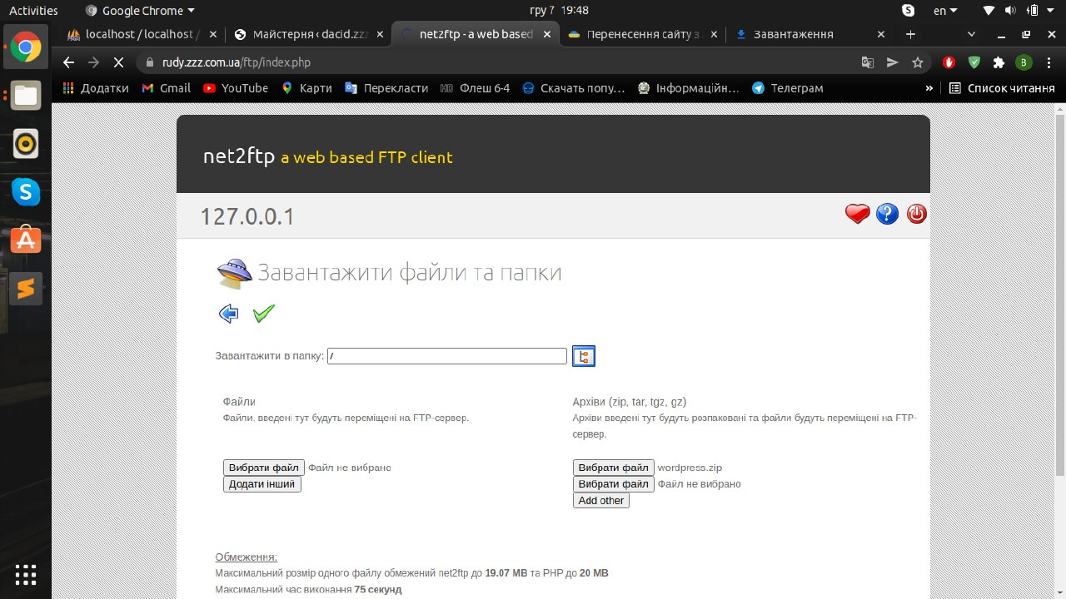

Додав БД на хостингу та змінив параметри wp-config.php для успішного підключення до БД.

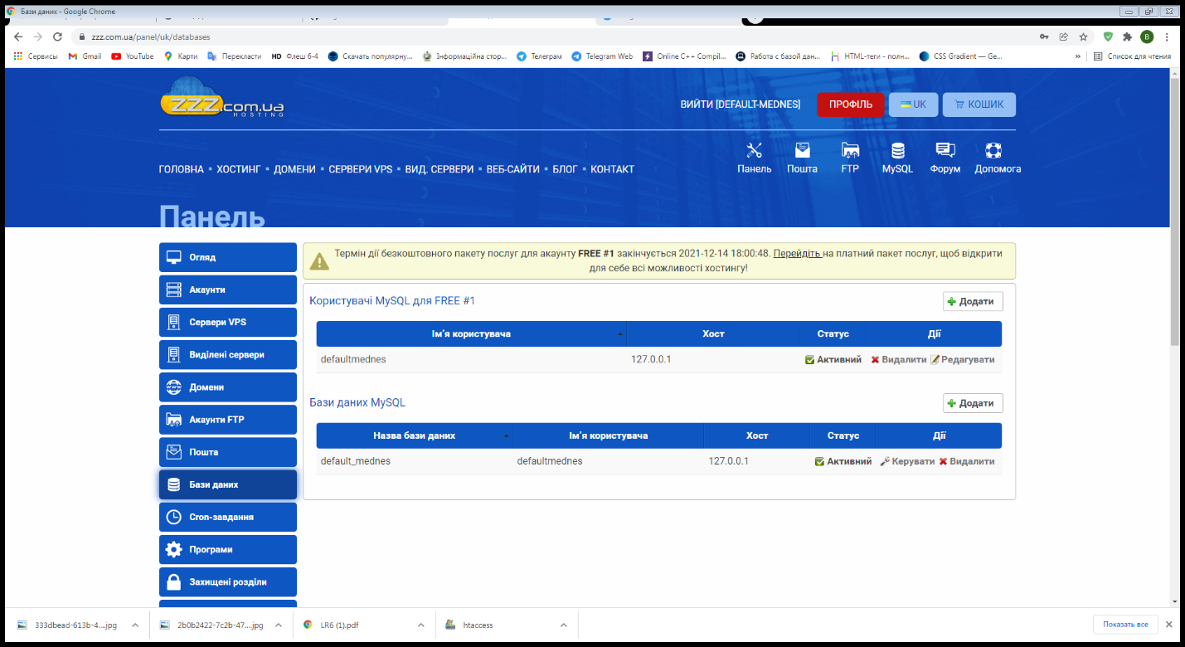

Змінив усі назви домену з локального на хостинговий у базі даних.

Перевірив правильність працювавння сайту на хостингу.

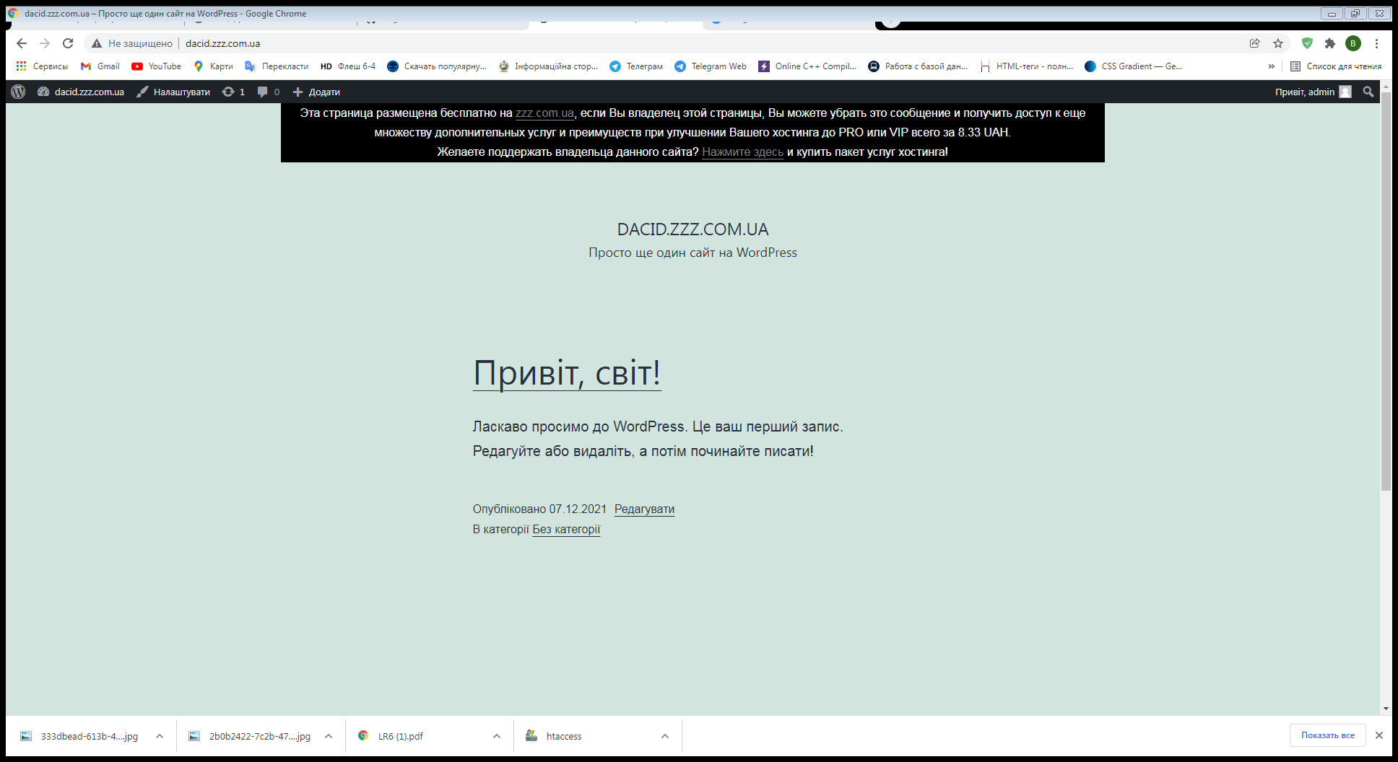

Все працює, сайт готовий до подальшого розміщення контенту.

Висновок: Під час переносу файлів на хостинг виникнули деякі труднощі, оскільки з таким я стикнувся вперше, але в результаті я навчився правильно переносити файли wordpress разом з БД та в подальшому з цим не має виникнути ніяких труднощів.

Сайт на хостингу: <http://dacid.zzz.com.ua>